Студентска и докторантска научна сесия 2025



ВИСШЕ УЧИЛИЩЕ ПО ТЕЛЕКОМУНИКАЦИИ И ПОЩИ

Покана за участие в студентска и докторантска научна сесия

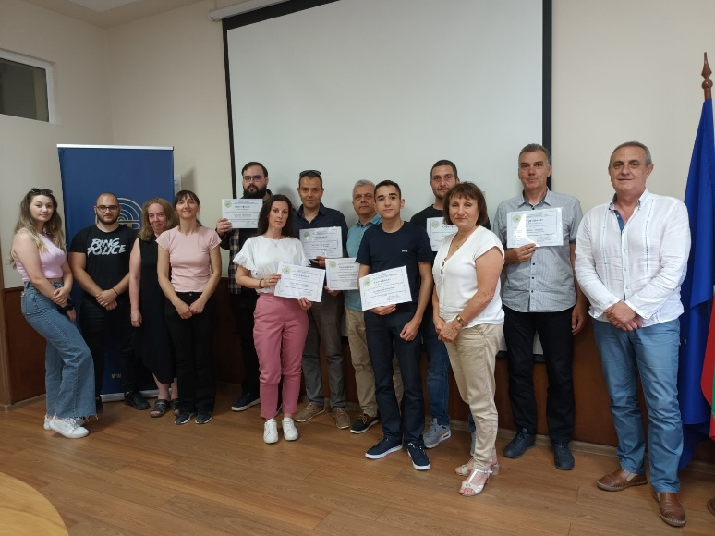

19 юни 2025 г.
СТУДЕНТСКА И ДОКТОРАНТСКА НАУЧНА СЕСИЯ
144 години Висше училище по телекомуникации и пощи

се организира от Академичното ръководство и Студентски съвет на Висше училище по
телекомуникации и пощи – София, с цел да се предостави възможност на студентите и докторантите да популяризират резултатите от научноизследователската си дейност.

ОРГАНИЗАЦИОНЕН КОМИТЕТ:

Председател:
Проф. д-р Миглена Темелкова - ректор на ВУТП

Членове:
Доц. д-р инж. Павлинка Радойска
Доц. д-р Ради Димитров
Доц. д-р инж. Страхил Соколов
Доц. д-р инж. Ивайло Ченчев
Проф. д-р Костадин Марков
Проф. д-р инж. Григор Михайлов
Доц. д-р Вихра Димитрова
Доц. д-р Димитър Колев
Доц. д-р инж. Петя Георгиева
Нина Найденова
Д-р инж. Цонка Иванова
Поля Гочева
Теодор Хаджийски

ТЕМАТИЧНИ НАПРАВЛЕНИЯ:

- Информационни и комуникационни технологии;
- Радиокомуникационна техника и навигационни технологии;
- Мениджмънт и дигитални трансформации в сектор съобщения;
- Инженеринг на бизнес процеси.

СРОКОВЕ:
- До 15.05.2025 г. – изпращане на заявка за участие на e-mail адрес - nid@utp.bg;
- До 09.06.2025 г. – изпращане на пълния текст на доклада на e-mail адрес – nid@utp.bg

Студентска и докторантска научна сесия 2025

.

ТАКСА ЗА УЧАСТИЕ:
  - за студенти и докторанти от ВУТП - 10 лв. (таксата се заплаща в касата на ВУТП);
  - за студенти и докторанти от други висши училища - 20 лв.

Таксата е за два доклада.
Таксата за участие в лева може да бъде платена:
  - предварително – по банков път: Висше училище по телекомуникации и пощи
Банка: БНБ
IBAN: BG41BNBG96613100122701 BIC код: BNBGBGSD
Основание за плащане: Такса правоучастие в студентска научна сесия СДНС`2025
Трите имена: ...........................................
Срок за заплащане на такса правоучастие: 30.05.2025 г.
  - при регистрацията – в брой (30 лв.).

ЗАДЪЛЖИТЕЛНИ ИЗИСКВАНИЯ КЪМ ОФОРМЛЕНИЕТО НА ДОКЛАДИТЕ:
Докладите следва да се подготвят като се използва макет
за студенти:
СДНС_2025_шаблон_студенти.doc
за докторанти:

СДНС_2025_шаблон_докторанти.doc

Всеки автор може да представи до два доклада.
Докладите да са с обем между 4 и 6 страници.

ПУБЛИКУВАНЕ НА ДОКЛАДИТЕ:
Всички доклади, допуснати за представяне на сесията и отговарящи на изискванията за оформление, ще бъдат включени в “Сборник доклади от студентска и докторантска научна сесия на Висше училище по телекомуникации и пощи”.

АДРЕС ЗА КОРЕСПОНДЕНЦИЯ:

Висше училище по телекомуникации и пощи ул. „Академик Стефан Младенов” №1 София, 1700
Ел. поща: nid@utp.bg
Тел.: +359 877 66 45 80
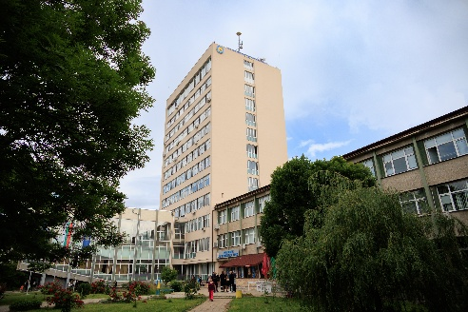

144 години Висше училище по телекомуникации и пощи

